Documentatie: Project Marketplace

Sirbu Alin-Ionut

Site-ul “Project Marketplace” este unul de tip ecommerce, destinat produselor electronice precum laptopuri, telefoane si headset-uri VR. Motivul pentru care am ales intocmai aceasta categorie de produse se datoreaza familiaritatii mele fata de domeniul respectiv.



Acesta are 4 pagini (Home, Listing, Product Details Page si Login), la intocmirea carora am utilizat HTML, CSS si Javascript. Pagina incipita este “Home”; al carei design este relativ minimalist. Navbar-ul (prezent pe toate cele 4 pagini) este complet functional, oferind directii catre restul site-ului. In crearea acestuia am utilizat atat flexbox cat si grid, pentru partea de mobile-responsiveness. Tot pe latura de UX/mobile-responsiveness, pe device-urile low-resolution optiunile din navbar sunt concentrate intr-un dropdown menu. Pagina “Home” prezinta sub navbar o sectiune hero cu un motto (“Embrace the future”) colorat gradient si un subtitlu menit sa atraga, in continuare, atentia eventualilor clienti. Dedesubt este un buton cu o simpla animatie la hover, buton care redirectioneaza spre pagina de login. Alaturi am atasat o ilustratie royalty-free pentru a oferi paginii mai multa culoare.

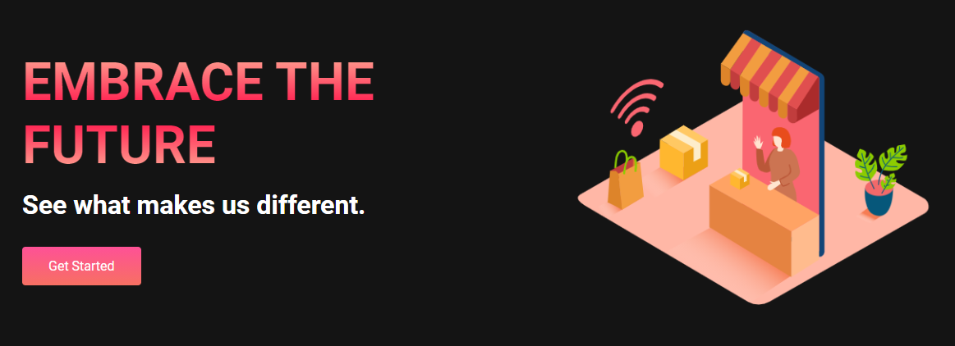

Pagina de “Listing” incepe cu un titlu persuasiv urmat de un scurt paragraf placeholder (destinat descrierii categoriei de produse afisate). Mai jos sunt 8 product carduri, fiecare dispunand de o simpla animatie tip zoom la hover. De asemenea, on hover apar 2 butoane (“Add to cart” si “Buy now”) care in viitor pot fi facute functionabile. Tot in product carduri gasim categoria de apartenenta, numele produsului, detalii generale, pretul initial, pretul de dupa reducere si un star rating. La fel ca “home”, pagina este adaptata si pentru device-uri low-resolution, produsele afisate subtiindu-se pana la un singur column.

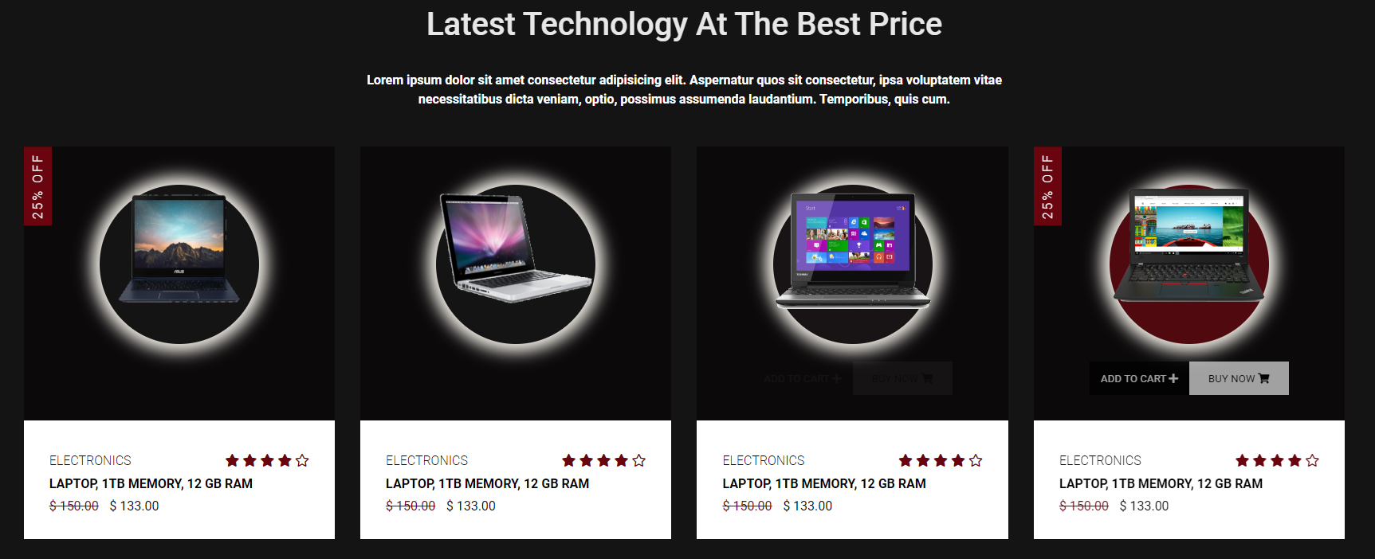

Apasand pe primul produs ajungem la pagina de “Product Details”. Partea stanga a paginii este dedicata imaginilor; o poza mare a produsului deasupra si alte 4 sub (fiecare aratand produsul din alt unghi). Cu ajutorul CSS si JS, are loc o tranzitie tip slide odata cu selectarea altei poze. Pe partea dreapta a paginii sunt afisate, in ordine, titlul produsului, star rating, preturile, o sectie dedicata unei descrieri mai amanuntite a produsului, detalii privind valabilitatea si costul transportului. In josul paginii avem nu doar optiunea de a alege numarul produselor de acest tip pentru achizitionare dar si doua butoane, unul de “Add to cart” si unul de “Compare”. Cele doua butoane pot fi facute functionale in viitor. Si aceasta pagina este mobile-responsive.

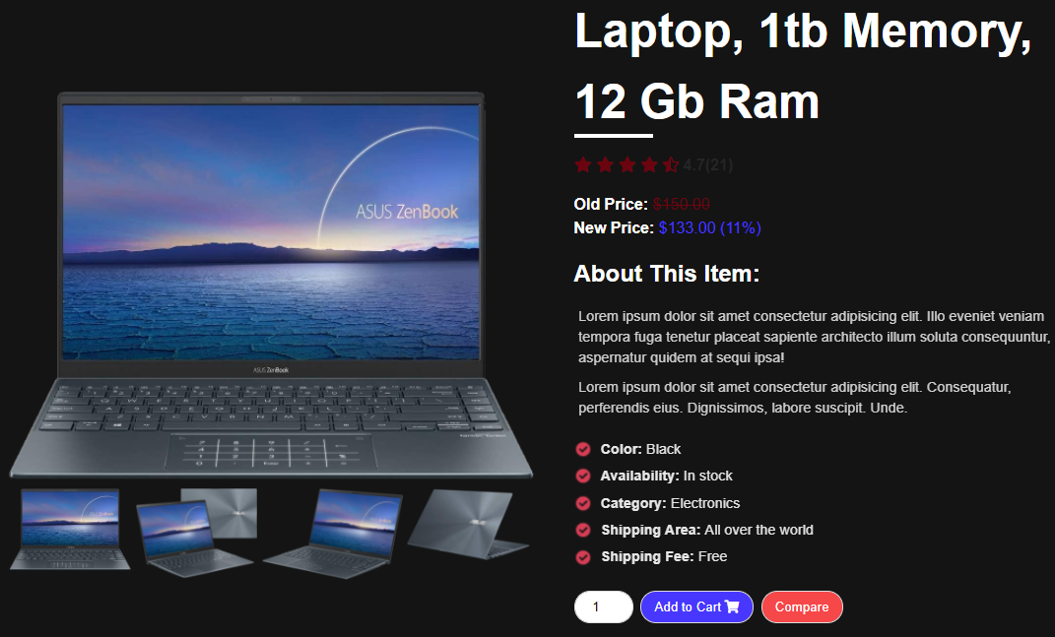

Ultima pagina este cea de “Login”. Ea incepe cu o ilustratie sugestiva urmata de doua fielduri (Username si Password), un buton de login, un checkbox “Remember me”, un buton “Cancel” iar in colt dreapta jos “Forgot Password?”. Form-ul de login are in spate o functie JS de validare, functie care verifica ca Username-ul sa fie de cel putin 3 litere iar Password-ul sa aiba cel putin 5 caractere.

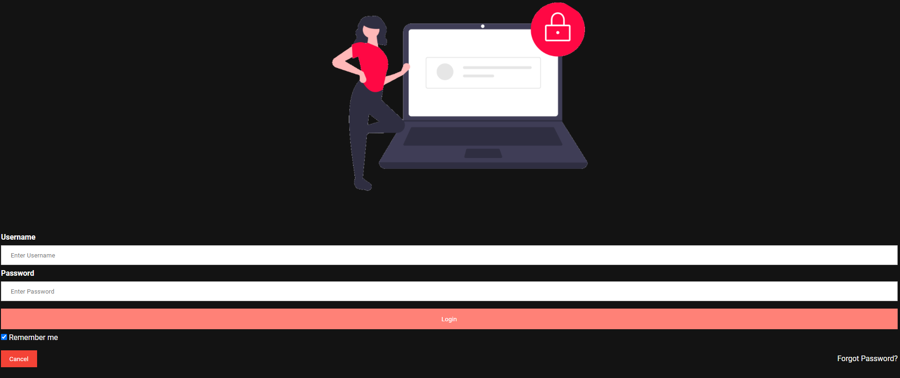

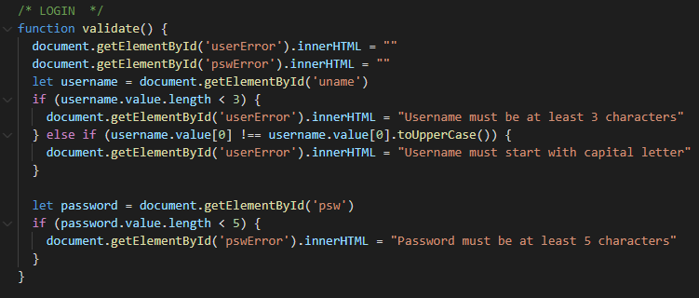

Resurse:

<https://fontawesome.com/>

<https://fonts.google.com/>